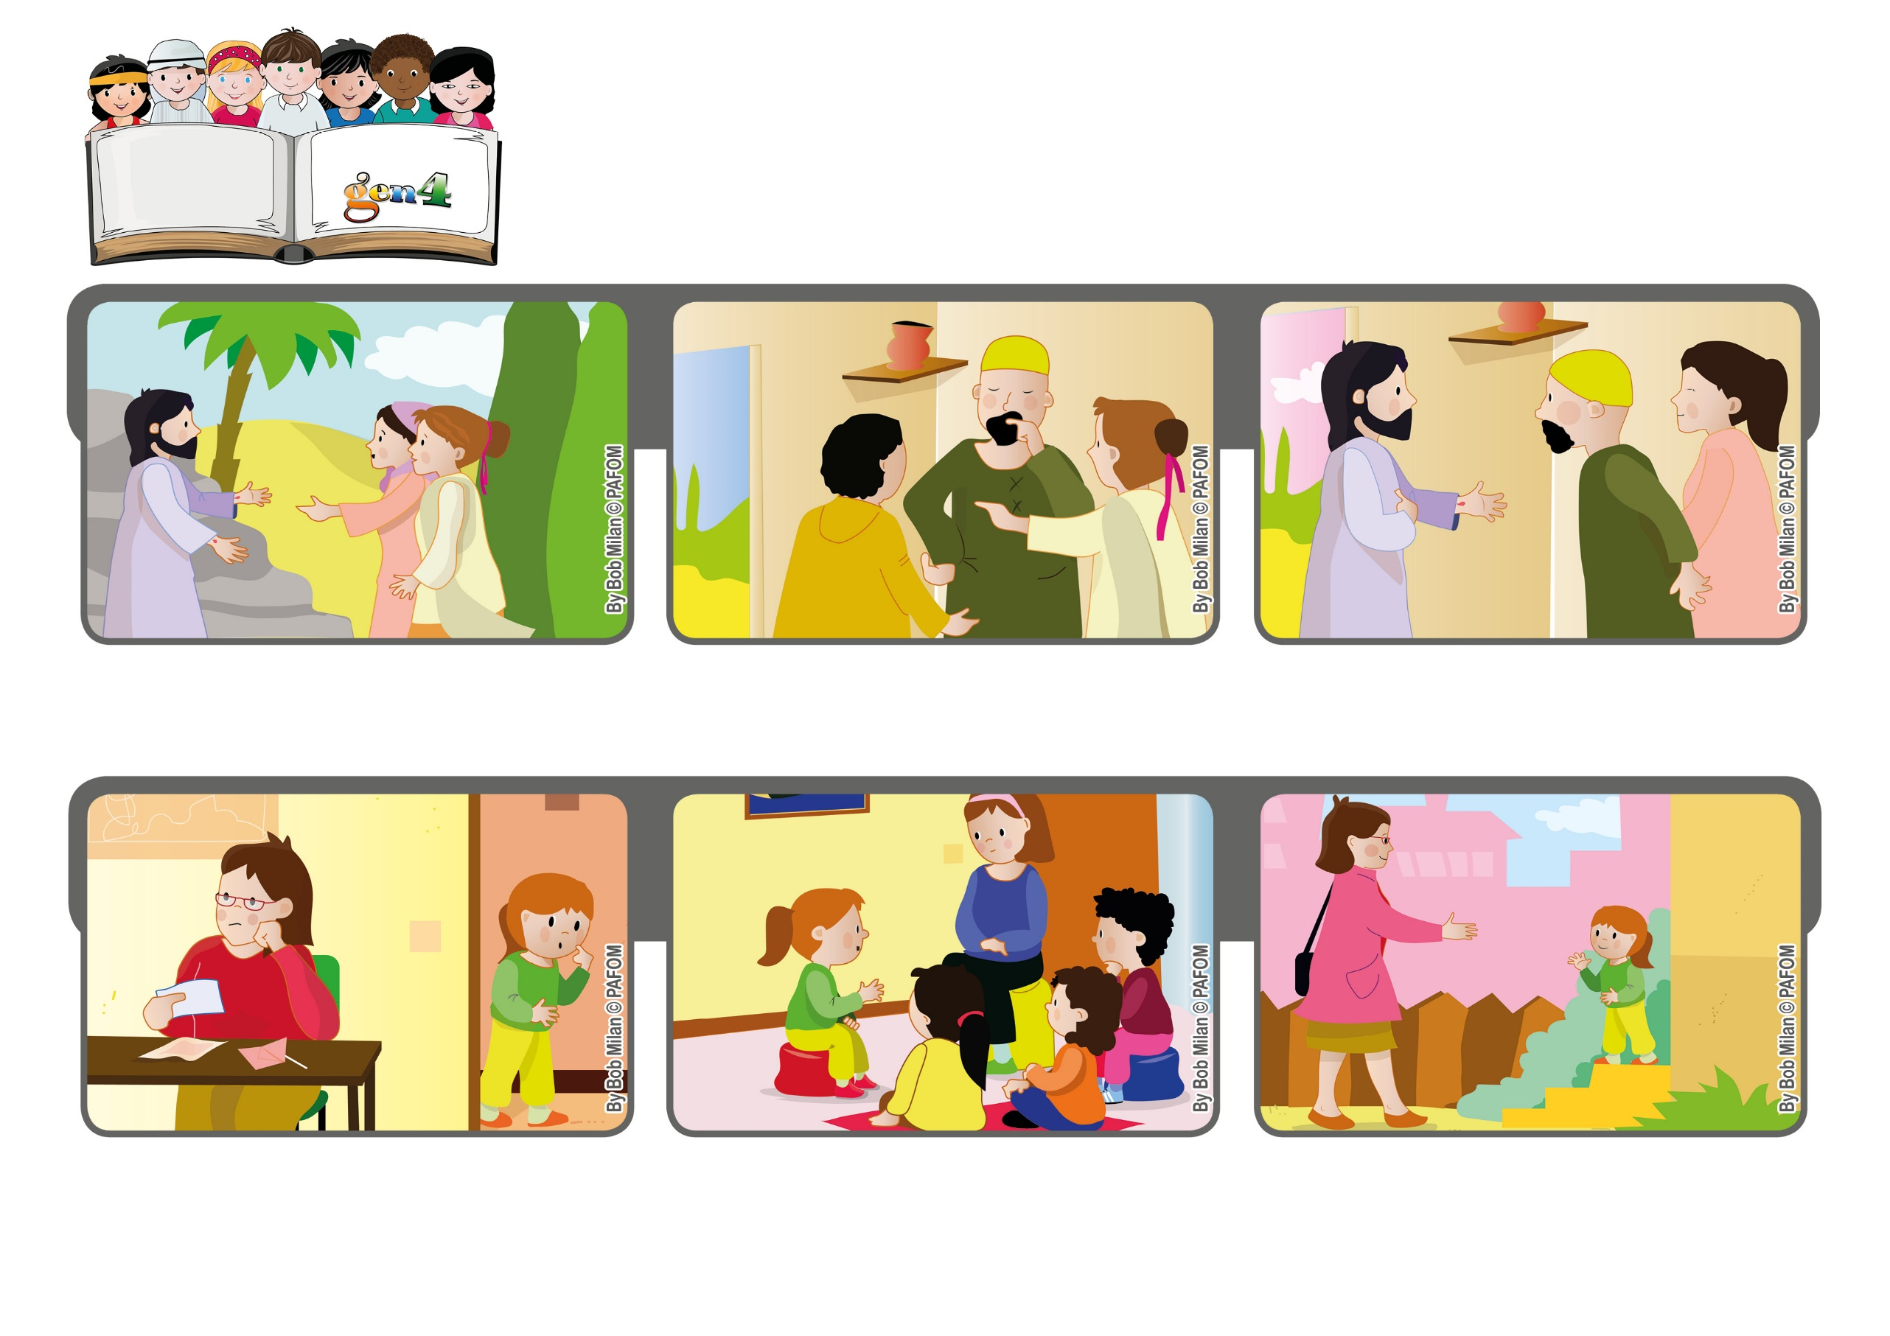

**Parole de Vie**

**« Bienheureux ceux qui, sans avoir vu, ont cru ».**

**Avril 2020**

**« Je crois »**

**A chacune de leurs rencontres, Isabel et les autres gen4 demandent à Jésus un travail pour la maman, sûres qu’Il les écoutera.**

**Comme il l’avait promis, Jésus est Ressuscité ! Il apparaît aux femmes, aux disciples et aux apôtres.**

**Thomas, un des douze apôtres n’est pas présent. Alors il dit que pour y croire il veut voir Jésus et le toucher.**

**Et c’est ce qui se passe ! Isabel dit à sa maman : « Tu sais pourquoi tu as trouvé un travail ? Parce que nous l’avons demandé à Jésus »**

**La maman d’Isabel, de Bolivie, est très préoccupée car elle a perdu son travail et maintenant elles n’auront plus assez d’argent pour vivre !**

**"© PAFOM, Dessins et texte sous la direction du Centre Gen4”**

**Les gen4 sont les enfants du Mouvement des Focolari dont Chiara Lubich est la fondatrice.**

**Un jour, alors que les apôtres sont tous réunis, Jésus leur apparaît de nouveau. Thomas comprend que Jésus est vraiment Ressuscité, qu’Il est vivant.**